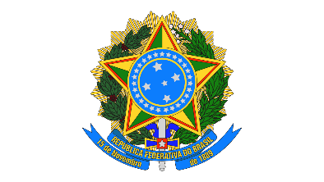

**MINISTÉRIO DA EDUCAÇÃO**

**UNIVERSIDADE FEDERAL DO DELTA DO PARNAÍBA**

**EDITAL Nº 18/2022 - UFDPar, DE 13 DE DEZEMBRO DE 2022**

**PROCESSO SELETIVO PARA CONTRATAÇÃO DE PROFESSOR SUBSTITUTO EM FISIOTERAPIA**

**RESULTADO DA PROVA DE TÍTULOS**

|  |  |  |
| --- | --- | --- |
| **CPF DO CANDIDATO (A)** | **TOTAL DE PONTOS** | **NOTA PROPORCIONAL** |
| xxx.638.xxx-09 | 1369 | 10,00 |
| xxx.832.xxx-47 | 390 | 2,85 |
| xxx.109.xxx-29 | 295 | 2,15 |
| xxx.982.xxx-56 | 194 | 1,42 |
| xxx.630.xxx-02 | 160 | 1,17 |
| xxx.515.xxx-93 | 134 | 0,98 |
| xxx.859.xxx-37 | 111 | 0,81 |

**Parnaíba, 01/02/2023**

Prof.ª Patrícia Chaves Coertjens

**Presidente da Comissão**